Retrouvons-nous
autour de
l’abbé GABRIEL BERTHE

à la messe d’action de grâce
Jeudi 28 juin
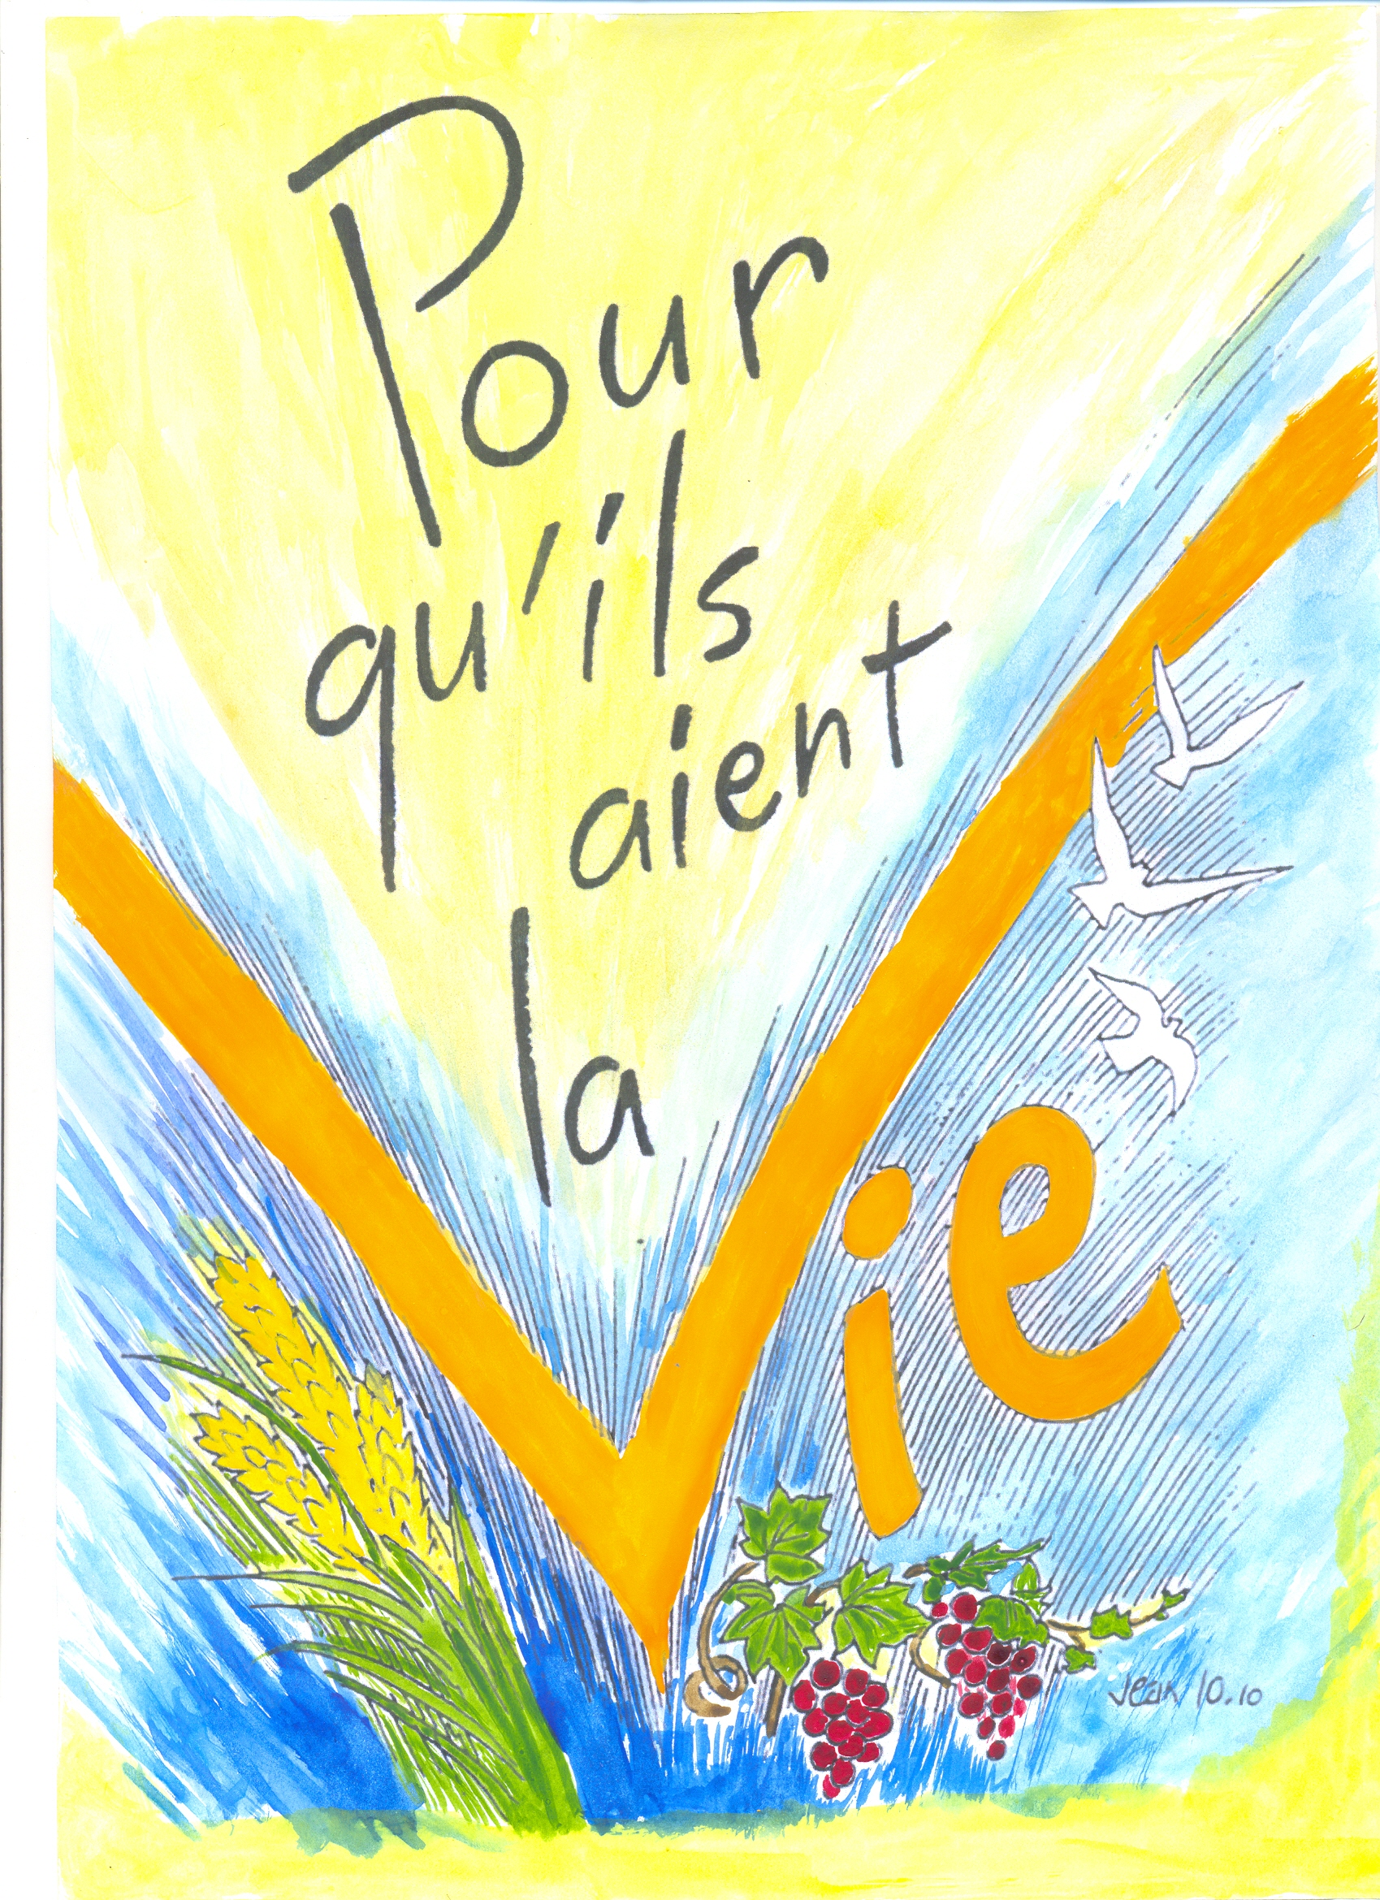

18h30, Eglise Saint-Sauveur
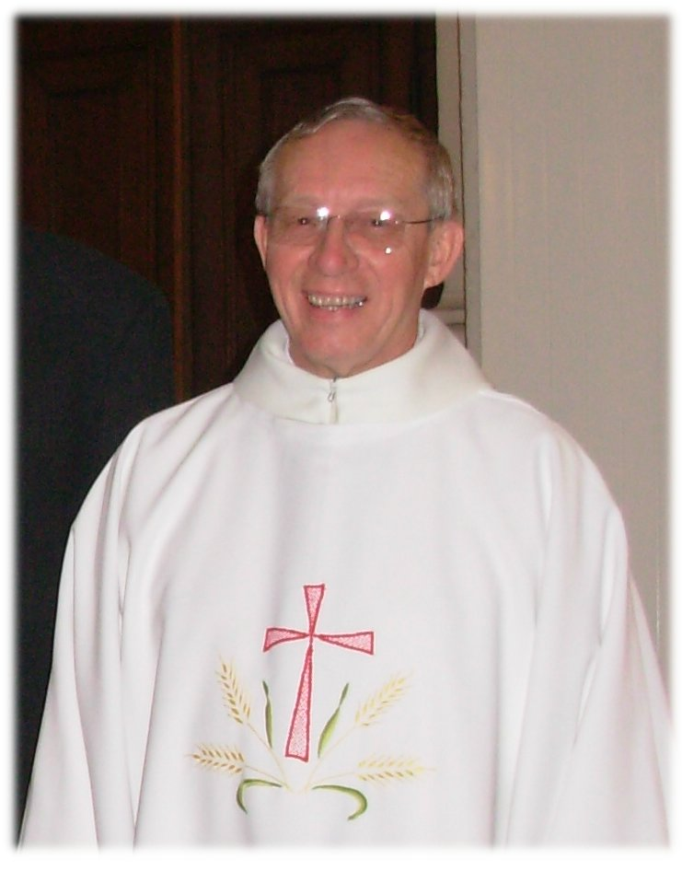

Pour l’anniversaire
de son ordination sacerdotale
et à l’occasion
de son départ de la paroisse

